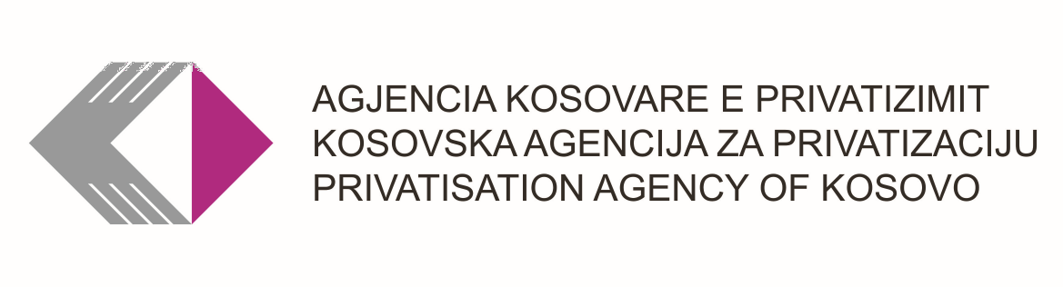

NJOFTIM LIDHUR ME KONKURSIN OSH/ ARKIV

Për shkak te aplikacioneve të shumta që kemi pranuar lidhur me pozitën OSH/Arkiv Prishtine, Pejë, Gjilan dhe Prizren, jemi ende në proces të përzgjedhjes dhe intervistimit, andaj për këtë arsye e shtyjmë datën e publikimit të listës finale deri më: 24 Shkurt 2023.

Falënderojmë në mirëkuptim,

Autoriteti i Likuidimit 14 Shkurt, 2023

